Brzi i znatiželjni
Tehnička dokumentacija
Verzija 1.0

Studentski tim: | Dean Babić
 | Stella Coumbassa
 | Mladen Gelemanović
 | Dominik Ivošević
 | Marko Nađ
 | Hrvoje Nuić
 | Josip Tomić

Nastavnik: Prof. dr.sc. Željka Mihajlović

Sadržaj

1. Opis razvijenog proizvoda 4
2. Tehničke značajke 5
2.1 Modeliranje 5
2.2 Teksture 6
2.3 Logika igre 7
2.4 Proceduralno generiranje 8
2.5 Umjetna inteligencija 9
2.6 Detekcija kolizija 11
2.7 Korisničko sučelje 12
3. Upute za korištenje 13
4. Literatura 15

Tehnička dokumentacija

Opis razvijenog proizvoda

Brzi i znatiželjni je interaktivni simulator autoškole namijenjen za korisnike koji žele provjeriti svoje znanje o prometovanju. Simulator se temelji na virtualnom svijetu koji koristi vizualne elemente iz stvarnog svijeta, međunarodne prometne propise, ostale sudionike u prometu te proceduralno generirane prometnice. Implementirani su bitni prometni propisi te moguće prometne situacije u kojima se može pronaći korisnik u stvarnom svijetu. Također prati se što korisnik čini unutar simulatora i na kraju igre mu se ispisuje statistika te da li je prošao ispit. Cilj simulatora je da korisnik stekne potrebnu koncentraciju i percepciju potrebnu prilikom prometovanja. Simulator se prikazuje u trodimenzionalnom prostoru, koristi teksture i objekte visoke rezolucije, umjetnu inteligenciju koja upravlja ostalim sudionicima u prometu, skripte za proceduralnu generaciju i jednostavno sučelje za interakciju sa igrom.
Za korištenje simulatora potrebno je računalo koje može izvoditi grafički bogate 3D aplikacije, te periferne jedinice (miš, tipkovnica, volan). Također, prilikom korištenja simulatora, moguće je koristiti Oculus Rift, uređaj za 3D prikaz zaslona, kako bi se dobilo na dubini.
Prilikom pokretanja programa dostupan je glavni izbornik iz kojeg je moguće započeti novu igru, pregledati zasluge te izaći iz njega. Prilikom započinjanja nove igre proceduralno se stvara mapa grada kroz koju će se korisnik voziti, zatim se nad mapom dodaju prometni znakovi te stvaraju drugi sudionici u prometu. Korisnik se nalazi u vozilu kojim upravlja pomoću volana, pedala i mjenjača, a promatra prostor oko sebe uz pomoć tipkovnice ili Oculus Rift-a. Kako je ovo simulator vožnje automobila pazilo se na činjenicu da se automobil gasi prilikom neispravnog mijenjanja brzine (bez uporabe kvačila), te ubacivanja u vožnju unazad za vrijeme dok se vozilo kreće unaprijed. Cilj igre je paziti na prometne propise (ne prelaziti preko crvenog semafora, stati na stop znaku, itd.) dok se korisnik vozi unutar grada. Na kraju igre ispisuje se statistika (broj bodova, količina prekršaja, itd.) te se sprema rezultat kako bi korisnik mogao pratiti svoj napredak. Za vrijeme igre moguće je pritisnuti tipku ESC kojom se pokreće pomoćni izbornik unutar koga korisnik odabire želi li se vratiti u tekuću igru ili na glavni izbornik.
Za razvoj simulatora korišten je razvojni alat Unity ^{[1]}, alat za izradu modela Blender ^{[2]}, alat za obradu slika Photoshop ^{[3]}, alat za verzioniranje i kontrolu toka Github ^{[4]} te alate za razvoj programa u C# jeziku (plaćeni) Visual Studio ^{[5]}, (besplatni) MonoDevelop ^{[6]}, itd.

Tehničke značajke

Modeliranje

Za izradu modela korišten je alat za izradu modela Blender. Blender je korišten iz razloga što Unity podržava uporabu blender-ovih izvornih (.blend) datoteka.
Unity pomoću .blend datoteka koristi mrežu (engl. Mesh) modela dok se uvoz materijala vrši ručno preko tekstura.

Izrađeni modeli:
- 11 modela znakova
- 5 modela dijelova ceste
- 1 model automobila
- 1 model zgrade
- 3 vrste semafora

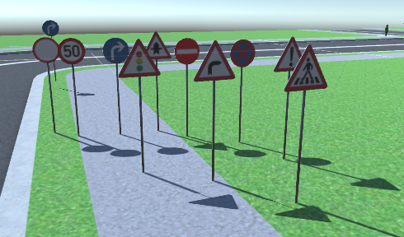
Slika 2.1 Modeli znakova

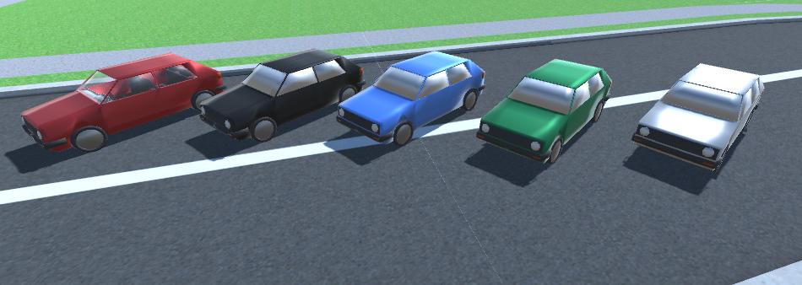
Slika 2.2 Model automobila

Teksture

Teksture su načinjene pomoću alata za obradu slike Photoshop. Prvi korak procesa je UV odmotavanje modela u Blender-u. UV odmotavanje je proces bilježenja točaka 3D modela na 2D plohu. Nakon toga potrebno je materijale korištene u Blender-u generirati kao teksturu. Također se generira i tekstura ambijentalnog osvjetljenja kako bi konačnu teksturu učinila detaljnijom i ljepšom. Sve generirane teksture (UV mreža, tekstura boja te tekstura ambijentalnog osvjetljenja) kombiniraju se pomoću slojeva unutar Photoshop-a. Takve gotove teksture mogu se odmah koristiti u Unity-u jer Unity podržava Photoshop-ove izvorne (.psd) datoteke.

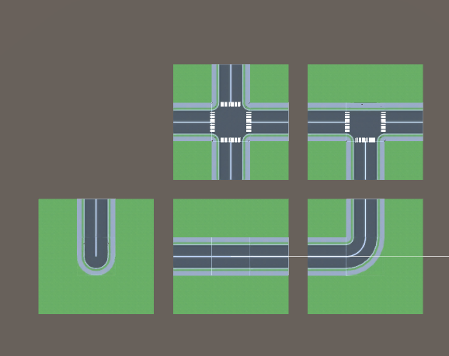  Slika 2.3 Dijelovi mape izrađeni u Photoshop-u |   Slika 2.4 Tekstura automobila

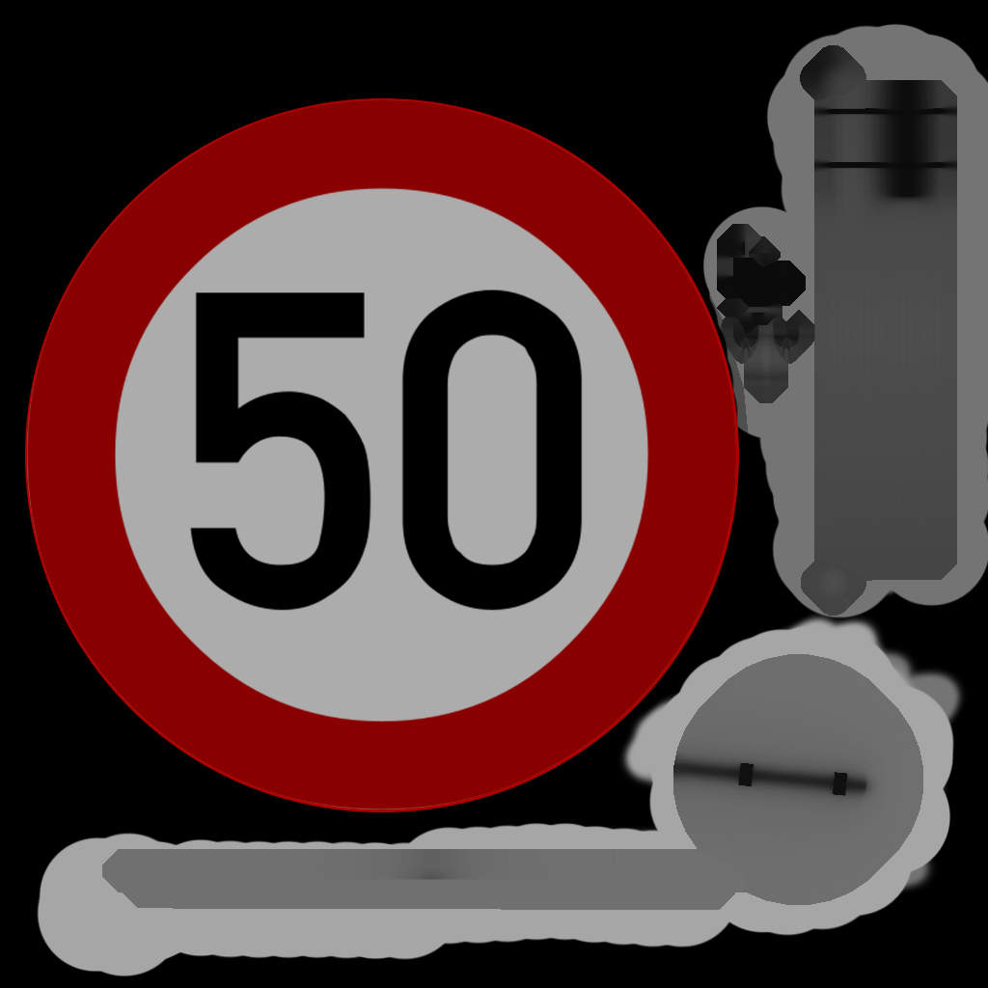
Slika 2.5 Tekstura prometnog znaka

Logika igre

Igraču je omogućena vožnja unaprijed davanjem gasa, skretanje, kočenje, vožnja unatrag, ručno mijenjanje brzina, gašenje motora, okretanje kamere lijevo i desno za fiksni kut ili pregled nad cijelim prostorom u slučaju da se koristi Oculus Rift te jednostavno grafičko sučelje (engl. Graphical User Interface (GUI)) koje prikazuje trenutnu brzinu kretanja automobila i brzinu u kojoj se auto nalazi. Auto ima 5 brzina, gdje svaka brzina povećava maksimalnu brzinu vozila za 25 .

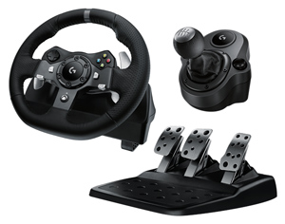
Slika 2.6 Logitech G29 volan, mjenjač i papučice

Upravljanje automobilom je moguće pomoću tipkovnice ili pomoću volana u kombinaciji sa mjenjačem i papučicom, kao što je Logitech-ov G29 volan (Slika 2.6) koji se koristio prilikom izrade simulatora.
Upravljanje automobila ostvareno je korištenjem Unity-evih sudarača kotača (engl. WheelCollider), koji omogućavaju dodavanje okretnog momenta na kotače, kočionog momenta te zakretni kut. Čitavo ponašanje auta sadržano je u skripti CarController.cs (C#). Skripta je napravljena tako da hvata unos igrača u svakom okviru (engl. Frame) igre te zatim koristi taj unos da kontrolira brzinu auta, skretanje, mijenjanje brzina i okretanje pogleda igrača. Ubrzanje i kočenje automobila implementirano je zadavanjem okretnih momenata na prednja dva sudarača kotača koja su pridružena modelima kotača na automobilu. Skretanje se isto primjenjuje na sudarače kotača, te dodatno postoji funkcionalnost okretanja volana koja prati poziciju kotača. Mijenjanje brzine je omogućeno ako je pritisnuta tipka za kvačilo, te ako se auto kreće određenom brzinom (drugim riječima, onemogućeno je mijenjanje u nižu brzinu, ako auto vozi maksimalnom brzinom). Okretanje kamere implementirano je rotacijom MainCamera objekta, koji služi za prikaz igračevog pogleda. Dodatno je implementirano i jednostavno grafičko sučelje. Nalazi se u lijevom gornjem kutu igračeva pogleda te u ovoj verziji projekta, prikazuje samo brzinu kretanja automobila skupa s brzinom u kojoj se mjenjač nalazi kao što možete vidjeti na Slika 2.7.

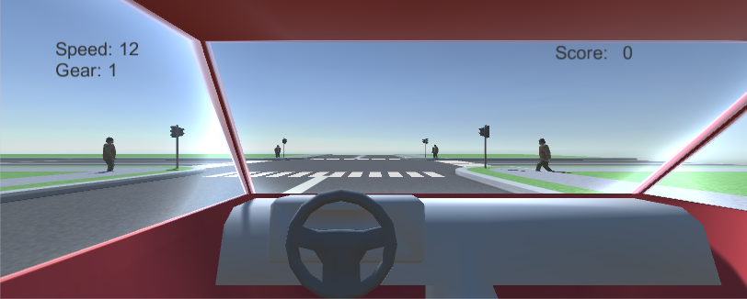
Slika 2.7 Pogled iz vozila
Planovi za budućnost
Implementirati signalizacijska svjetla na automobilima, te zamijeniti tekstualno grafičko korisničko sučelje za slikovno, odnosno prikazivati brzinu kretanja auta na komandnoj ploči (brzinomjer) te mijenjati poziciju mjenjača u ovisnosti o brzini u kojoj se nalazi.

Proceduralno generiranje

Grad u igrici se generira proceduralno. Generator postavlja predefinirane blokove te nakon translacija postavlja ih unutar Unity scene. Generator se može podesiti da generira različite veličine mape, blokova, različite udaljenosti avenija te vjerojatnosti generiranja nekog bloka.
Mapa grada je predstavljena pomoću polja elemenata gdje svaki element opisuje blok grada. Element može imati cestu prema sjeveru, zapadu, jugu i istoku te se prilikom generiranja ti dijelovi uključuju ili isključuju. Blok tako može reprezentirati slijepi blok, zavoj, ravnu cestu, T križanje, puno križanje ili praznu cestu.
Generiranje se logički može grupirati u nekoliko faza:
- Generiranje ruba grada
- Generiranje zaobilaznice
- Generiranje glavnih avenija
- Generiranje kvartovskih ulica
- Generiranje zgrada
Generiranje ruba grada
Cilj ovoga dijela je u polje koje opisuje grad zapisati da li se element nalazi unutar grada. Slučajno se odabere broj točaka i njihova udaljenost od centra grada te se one spoje linijama. Za svaku nastalu liniju se ispod nje izmijeni stanje koje označava pripadnost gradu. Kako su linije povezane u ciklus, rezultat ovoga generiranja je polje koje unutar linija ima označene elemente grada.
Generiranje zaobilaznice
Cilj ovoga dijela je izgraditi cestu koja će predstavljati rub grada. Za svaki element mape on testira da li se nalazi na rubu te ako se nalazi, onda vanjskom susjedu zapiše ceste koje označavaju rub grada. Postojalo je više ideja kako se može stvoriti rub, ali su ostale generirale slijepe blokove na vanjskom rubu grada što nije estetski lijepo.
Generiranje glavnih avenija
Ideja ovoga dijela generiranja je ta da svaki grad ima ravne dijelove cesta koji omogućuje automobilu brži dolazak na drugi kraj grada. Odabiru se slučajne x i y koordinate kroz koje prolaze vertikalne i horizontalne ceste, koje se označe na mapi.
Generiranje kvartovskih ulica
Kako kvartovi imaju veći broj manjih ulica cilj je bio što vjernije izgraditi takve kvartove. Generiranje takvih ulica kreće s već stvorenih avenija te se širi prema sredini kvarta. U svakom trenutku postoji više aktivnih blokova koji generiraju oko sebe ceste s određenom vjerojatnošću. Svaki aktivni blok prestaje biti aktivan ako je slijedeći blok kuda želi ulica ići već stvoren.
Generiranje zgrada
Cilj ovoga dijela je bio u scenu postaviti zgrade te popuniti praznine između cesta. Generiranje započinje traženjem najvećih praznih blokova u mapi grada, to je ostvareno uz traženje najvećeg pravokutnika unutar praznog dijela mape. Kako ovaj dio koda ima najveću složenost, tu se posebno pazilo na efikasnost koda.

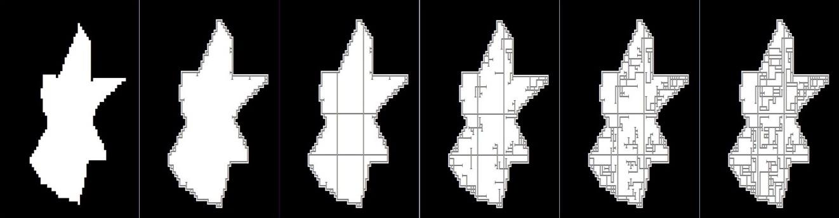
Slika 2.8 Slijed generacije grada

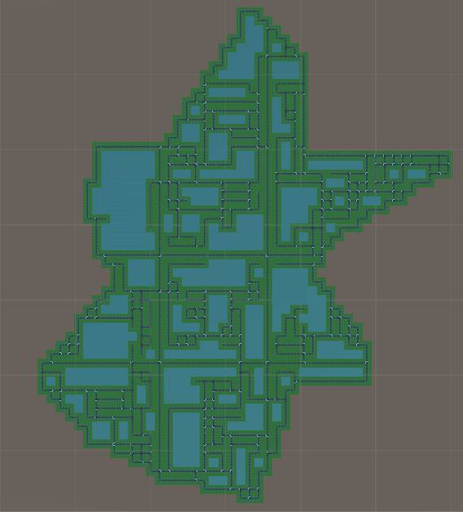
Slika 2.9 Potpuno generirana mapa grada s objektima

Mape koje se proceduralno generiraju imaju tendenciju brzo popuniti radnu memoriju računala te time guše grafički procesor. Zbog toga dolazi do zastajkivanja igre i pada broja sličica po sekundi te je bilo nužno implementirati neki oblik optimizacije prikaza mape igraču. Odabrane su dvije metode kojima se umanjuje količina aktivnih blokova na mapi te broj poligona potrebnih za obradu. Prva metoda gleda u kojem bloku se igrač nalazi te ne obrađuje one blokove koji su od igrača udaljeni za 4 bloka. Sve skripte pješaka i automobila koje se ne nalaze u tim blokovima se prestaju izvršavati i njihovi modeli se ne iscrtavaju na scenu. Druga metoda postavlja krajnju udaljenost od igrača do koje se iscrtavaju poligoni u scenu, a teksturama poligona se linearno smanjuje kvaliteta koje se nalaze unutar te udaljenosti, pa to dovodi do laganog zamućenja. Ta udaljenost je postavljena da bude manja od količine blokova koji se obrađuju prvom metodom. Navedenim optimizacijama dobili smo da veličina mape koju igrač želi igrati ovisi ponajprije o tome koliko dugo želi čekati da se mapa proceduralno stvori, a jednom kada se ona stvori igrač može voziti auto bez vidljivih zastajkivanja.

Umjetna inteligencija

Kako bismo ispravno simulirali stvarne uvjete na cesti, bilo je potrebno uvesti umjetnu inteligenciju koja je odgovorna za ponašanje ostalih sudionika u prometu (pješaka, automobila, semafora).
Semafori i raskrižja su izvedeni kao automati s konačnim brojem stanja. Raskrižje se sastoji od horizontalne i okomite ulice, i u svakom trenutku samo u jednoj od njih je dozvoljeno kretanje automobila i pješaka. Kada se u horizontalnoj ulici upali crveno, kretanje automobila i pješaka staje te se pokreće brojač vremena koji nakon isteka prebacuje raskrižje u novo stanje. U horizontalnoj ulici će se tada upaliti žuto svjetlo te se pokreće brojač vremena za to stanje itd.
I automobili i pješaci koriste sustav točaka (engl. Waypoints) kako bi odredili svoju ciljnu poziciju te se kretali tako da se kreću od jedne točke do druge. Ilustracija tog sustava je prikazana na Slika 2.10.

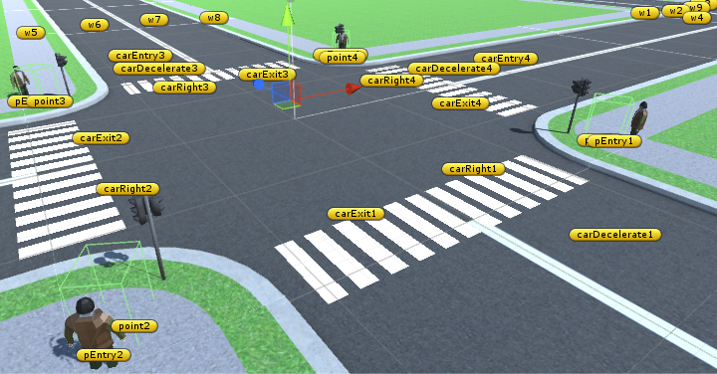
Slika 2.10 Sustav točaka

U početku simulacije skripta određuje točku za sve automobile i pješake koja im je najbliža te ta točka tada postaje njihovim odredištem. Svi automobili i pješaci također "pamte" referencu na svoju prethodno posjećenu točku (koja je u početnom trenutku ista kao i početna točka). Svaka točka ima svoju oznaku (stanje) na temelju koje automobili i pješaci doznaju je li im dozvoljeno kretanje kroz njih. Na primjer, kada automobil dođe na točku „carDecelerate1“, ona prestaje biti njegovim odredištem, i kao novo odredište se slučajnim odabirom postavlja jedna od dvije dozvoljene točke – „carRight1“ ili „carExit3“. Prethodna točka u tom trenutku postaje upravo posjećena točka, „carDecelerate1“. Nakon postavljanja nove odredišne i prethodne točke, skripta koja upravlja automobilom provjerava jesu li stanja tih točaka jednaka (stanje je predstavljeno cjelobrojnom vrijednošću, koje se mijenja ovisno o stanju raskrižja, a može biti „0“, „1“ ili „2“). U slučaju da su stanja točaka jednaka, automobil nastavlja vožnju, a u suprotnom čeka da se stanje neke od točaka promijeni tako da ona budu ista. Točke „carRight1“ i „carExit3“ bez obzira na stanje raskrižja imaju stanje jednako „1“. Stanje točke „carDecelerate1“ se mijenja ovisno o boji svjetla na semaforu (na krajnje desnom semaforu na Slika 2.10) – ako je na semaforu crveno svjetlo, ta točka poprima stanje „2“, koje se razlikuje od stanja preostalih dozvoljenih točaka te automobil čeka. Ako je na semaforu zeleno svjetlo, točka „carDecelerate1“ poprima stanje „1“, što automobilu naznačuje da smije nastaviti vožnju – bilo prema točki „carExit3“ ili „carRight1“ nakon koje slijedi točka „carExit4“ čijim prolaskom automobil napušta raskrižje. Analogan mehanizam određivanja puta koriste i pješaci.
Automobili imaju dodatne komponente tipa sudarač (engl. Collider) koje im služe za detekciju objekata ispred njih. Kada se unutar sudarača nađe pješak ili drugi automobil, sudarač detektira tu pojavu i dojavljuje ju automobilu. Automobil tada počinje kočiti, a u trenutku kada objekt izađe iz sudarača, automobil nastavlja voziti. Automobili također imaju i jedan dodatan sudarač koji detektira da li je neki drugi objekt direktno ispred njih, i automobil tada počinje jače kočiti. Automobil sa svojim sudaračima za detekciju objekata je prikazan na Slika 2.11.

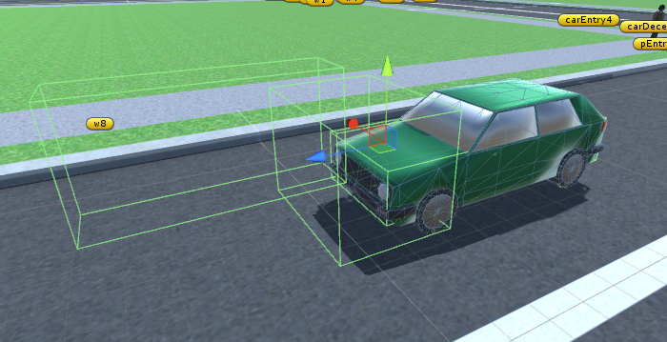
Slika 2.11 Automobil i njegovi sudarači

Pješaci koriste sličan sustav sudarača kao i automobili. Kada se drugi pješak nađe unutar sudarača prvoga, sudarač to dojavljuje prvom pješaku te on počne zaobilaziti drugog pješaka. U trenutku kada drugi pješak izađe iz sudarača prvoga, zaobilaženje prestaje te se pješak nastavlja gibati prema svojoj ciljnoj točki. Pješak sa svojim sudaračima je prikazan na Slika 2.12.

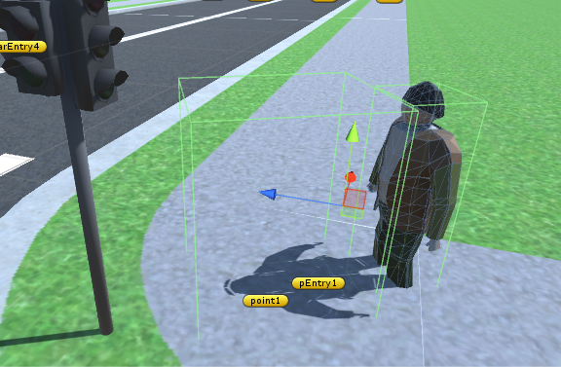
Slika 2.12 Pješak i njegovi sudarači

Svaki blok grada ima pridružene točke po kojima se pješaci i automobili mogu kretati. Kretanje je dozvoljeno samo između povezanih točaka, kako bi se spriječilo nasumično i nekontrolirano kretanje. Svaki blok grada ima točke koje su međusobno povezane, i na tim blokovima pješaci i automobili se mogu kretati. Problem nastaje kada kod proceduralnog generiranja grada nastane novi blok. Novi blok će također imati točke koje su međusobno povezane, ali nisu povezane s točkama prethodnih susjednih blokova. To povezivanje obavlja posebna skripta pridružena svakom bloku. Svaka točka, osim svoje oznake, ima još i dodatnu oznaku kojom se označava je li točka na sjevernom rubu bloka, južnom rubu bloka itd. Kad se pojavi novi blok, primjerice sjeverno od početnog bloka, skripti početnog bloka se predaje referenca na novostvoreni sjeverni blok, i ona tada obavi povezivanje svih točaka koje su na sjevernom rubu južnog bloka s točkama na južnom rubu sjevernog bloka. Sustav ne bi radio ispravno kada bi se svaka rubna točka povezala sa svakom drugom rubnom točkom novog bloka, stoga je uveden novi sustav oznaka na temelju kojih se određuje smiju li se rubne točke povezati. Ako su oznake odgovarajuće, točke se povezuju, a u suprotnosti ne.

Detekcija kolizija

Detekcija kolizija koristi se u svrhu definiranja događaja pri sudaru automobila ili pješaka s okolnim objektima. Svaki automobil i pješak ima svoj sudarač (engl. Collider) koji detektira kada neki drugi objekt uđe u njegov prostor kao što je prikazano na Slika 2.12. Tijekom igre, sudar igrača sa sporednim automobilom uzrokuje da sporedno vozilo zabljesne kako bi igrač raspoznao da se dogodio sudar, a kod pješaka uz bljeskanje on biva odbačen u daljinu. Sudari su također popraćeni prikladnim zvukom koji je svojstven tim događajima.
Pri sudarima se pretpostavlja i da jedan od objekata ima na sebi prisutnu komponentu krutog tijela (engl. Rigid body component). Naime, komponenta krutog tijela ostvaruje utjecaj fizike na sami objekt. Nadalje, kako bi se sudar mogao otkriti, na automobil igrača postavljena je i skripta CarCollider.cs (C#). Navedena skripta u sebi sadrži OnCollisionEnter i OnCollisionExit funkcije, koje redom definiraju što se događa pri ulasku u sudar, a što pri izlasku iz sudara.

Pri svakom sudaru automobila s okolnim objektima, u navedenoj skripti poziva se OnCollisionEnter događaj. U tom događaju se na početku određuje objekt s kojim se igrač sudario, kako bi se naposljetku moglo definirati i koja će biti posljedica sudara. Naime, u OnCollisionEnter, OnCollisionStay i OnCollisionExit funkcijama, omogućeno je prepoznavanje objekata na kojima su postavljeni sudarači, koji sudjeluju u sudaru. To se lako može ostvariti u skripti dohvaćanjem oznake (engl. Tag), koja je prethodno postavljena na objekt.
Primjerice, u Kod 2.1, prepoznaje se sporedni automobil označen AICar oznakom.

Kod 2.1 Isječak koda za sudar sa sporednim automobilom

Na sporednom automobilu, prvo se gasi skripta, pokreće zvuk sudara, započinje efekt bljeskanja te se naposljetku povećava i brojač sudara s automobilima. Efekt bljeskanja postignut je mijenjanjem boje objekta.
Planovi za budućnost
Sami sudar automobila igrača mogao bi se dodatno unaprijediti implementacijom deformacije vozila te ostalih objekata pri sudarima.
Zvuk u igri
Za ostvarenje prisutnosti zvuka u igrici, primjerice zvuka motora automobila, zvuka pri sudarima, te pozadinske buke, na automobil igrača dodane su komponente izvora zvuka (engl. Audio Source). Zvučni efekti korišteni u igrici pritom su preuzeti sa Interneta i definirani zasebno kao svaka komponenta izvora zvuka. Komponenta izvora zvuka pritom nudi i podešavanje mnogih postavki, kao što su glasnoća, visina tona i druge. Na komponentu zvuka za vrisak pješaka pri sudaru s automobilom također je dodan i mikser (engl. Audio Mixer), koji nude dodatne funkcionalnosti za postavke zvuka, kao što su na primjer dodatni zvučni efekti.

Korisničko sučelje

Korisničko sučelje (Slika 2.13) je glavni element interakcije igre s korisnikom. Korisničko sučelje za aplikaciju Brzi i znatiželjni potpuno je izrađeno u Unity-evim alatima za grafičko korisničko sučelje. Svaka komponenta grafičkog korisničkog sučelja mora biti dijete posebnog objekta platna (engl. Canvas). Korištene komponente grafičkog sučelja su gumbi, tekst i pozadinske slike. Gumbi imaju pridijeljene akcije u skripti grafičkog sučelja koje određuju što se događa kada se određeni gumb pritisne.

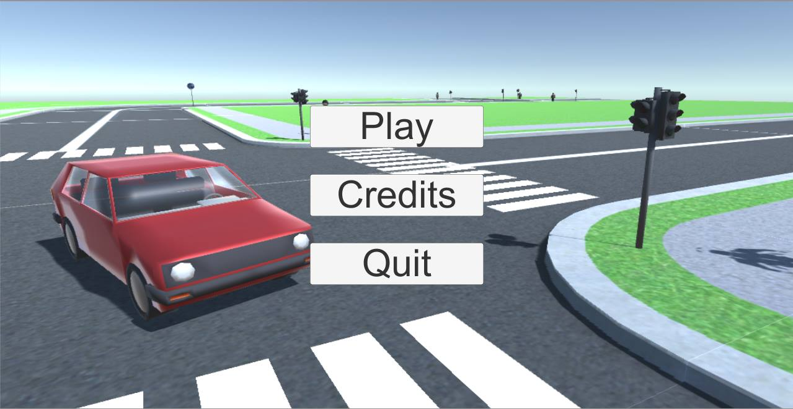
Slika 2.13 Glavni izbornik simulatora

Upute za korištenje

Prilikom pokretanja igre prvotno se prikazuje glavni izbornik sa Slika 2.13

Opcije glavnog izbornika su:
- New game - pomoću koje igrač pokreće novu igru, te se svaki put proceduralno generira mapa
- Credits - prikazuje informacije o projektnom timu
- Exit - izlazak iz simulatora

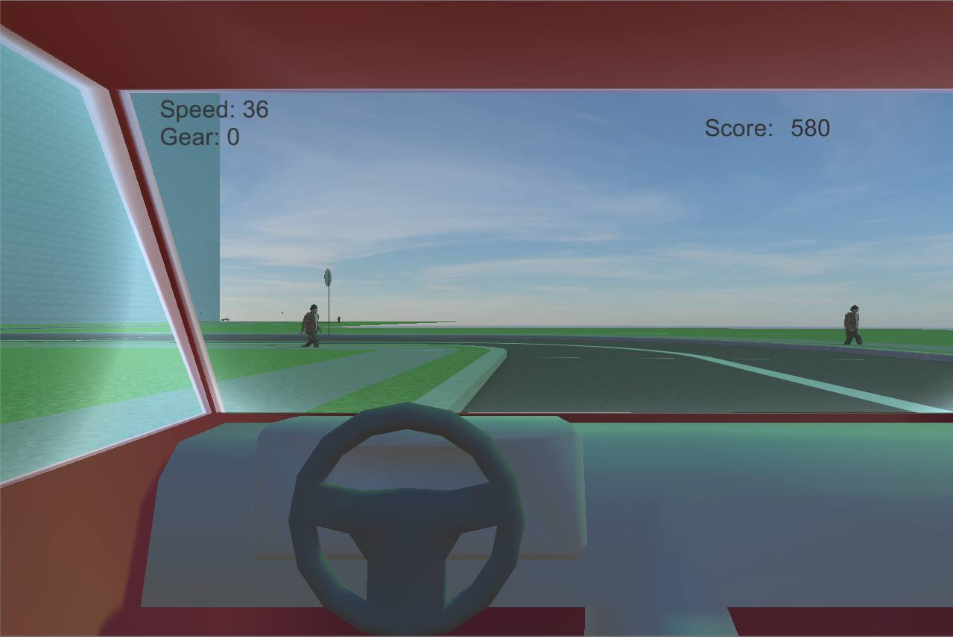
Slika 3.14 Pogled iz unutrašnjosti vozila

Pokretanjem nove igre prikazuje se scena i grafičko korisničko sučelje (Slika 3.14) te započinje bodovanje igrača u ovisnosti o tome što čini u prometu. Kroz vrijeme dobiva bodove, koji se mogu umanjiti kada čini nepropisne akcije.
Nepropisne akcije su:
- Udaranje pješaka te drugih vozila
- Prolazak kroz crveno svijetlo
- Naglo gašenje automobila

Upravljanje vozila uz pomoć volana:
Paljenje vozila Tipka Enter na volanu
Vožnja Pedala gasa
Kočenje Pedala kočnice
Kvačilo Pedala kvačila
Promjena brzine Mjenjač
Kretanje lijevo i desno Volan
Pogled ulijevo ←
Pogled udesno →
Upravljanje vozila uz pomoć tipkovnice:
Paljenje vozila Enter
Vožnja W
Kočenje Space
Kvačilo Shift
Promjena brzine Alfanumerički brojevi 0-5, R za vožnju unazad
Kretanje lijevo A
Kretanje desno D
Pogled ulijevo ←
Pogled udesno →

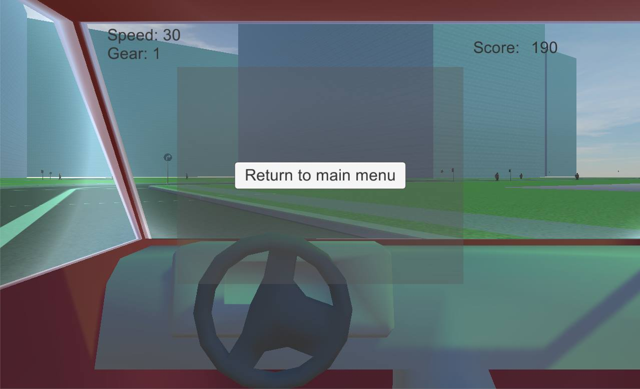
Slika 3.15 Povratni izbornik

Prilikom pritiska na tipku ESC otvara se povratni izbornik (Slika 3.15) u kojem korisnik može odabrati povratak u glavni izbornik (engl. Return to main menu), ili ponovnim pritiskom tipke ESC povratak u trenutnu igru.

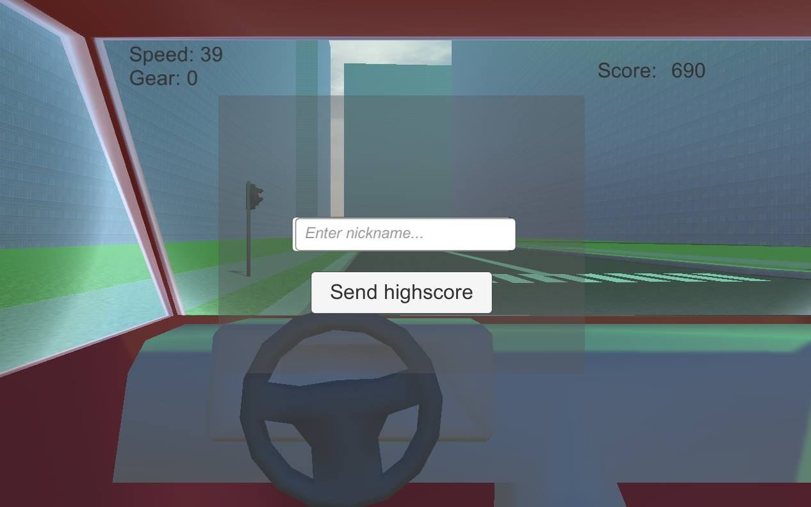
Slika 3.16 Slanje bodova na poslužitelj

Ako korisnik odabere povratak u glavni izbornik, tada mu se prikazuje zaslon (Slika 3.16) gdje on šalje svoje podatke i broj bodova na poslužitelj te se potom vraća u glavni izbornik.

Literatura

[1] Unity, razvojna okolina, https://unity3d.com/
[2] Blender, https://www.blender.org/download/
[3] Photoshop CC, https://creative.adobe.com/products/download/photoshop
[4] Github, https://github.com/
[5] Visual Studio, https://www.visualstudio.com/
[6] MonoDevelop, http://www.monodevelop.com/download/
[7] HAK online ispiti, http://www.hak.hr/vozacki-ispiti/online-ispiti/

